SQL Change Guard
Veritabanı Operasyonları Yönetişim Platformu
────────────────────────
Her Veritabanı Değişikliğini Yönetin. Her Production Veri Erişimini Koruyun.
Tek Sayfa Özet | SQL Server | PostgreSQL | Oracle

Çözdüğümüz Problem
Kurumlarda veritabanı operasyonları hâlâ üç ayrı yerde, çoğunlukla manuel yürütülür: değişiklik dağıtımı, production veri talepleri ve denetim. Sonuç: kim onayladı, kim çalıştırdı, hangi veri dışarı çıktı, maskelendi mi, denetimde nasıl ispat edeceğiz sorularının cevapsız kalması.
SQL Change Guard bu üç alanı tek platformda, policy tabanlı ve uçtan uca denetlenebilir hâle getirir.
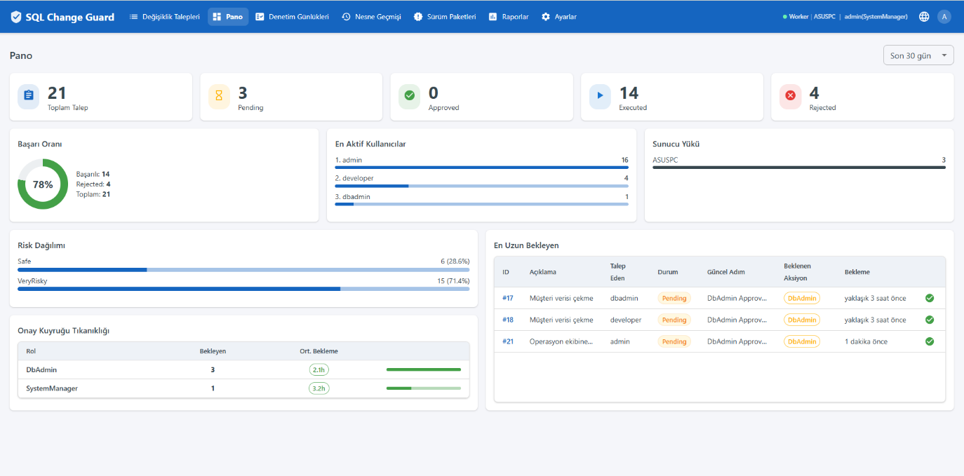
Kontrol Paneli - bekleyen onaylar, risk dağılımı ve sistem durumu
Üç Yönetişim Katmanı
GOVERN - Database Change Governance
▪ Değişiklik talebi, rol bazlı ve çok adımlı onay akışı
▪ Deployment öncesi 84+ kuralla otomatik validasyon ve 0-100 risk skoru
▪ Sandbox doğrulama (çalıştır ve geri al)
▪ Release paketleri, otomatik rollback (Oracle atomiklik güvencesi), sürüm ve nesne geçmişi

PROTECT - Production Query Governance
▪ Production sorgu taleplerinin merkezi, policy tabanlı yönetimi
▪ Kritik obje tespiti ve hassas veri için otomatik maskeleme (TC, kart, IBAN, telefon)
▪ Maskesiz veri için ek güvenlik onayı, ilk kez kullanılan e-posta doğrulaması
▪ Şifreli ZIP ile teslim, indirme gerekçesi ve indirme takibi

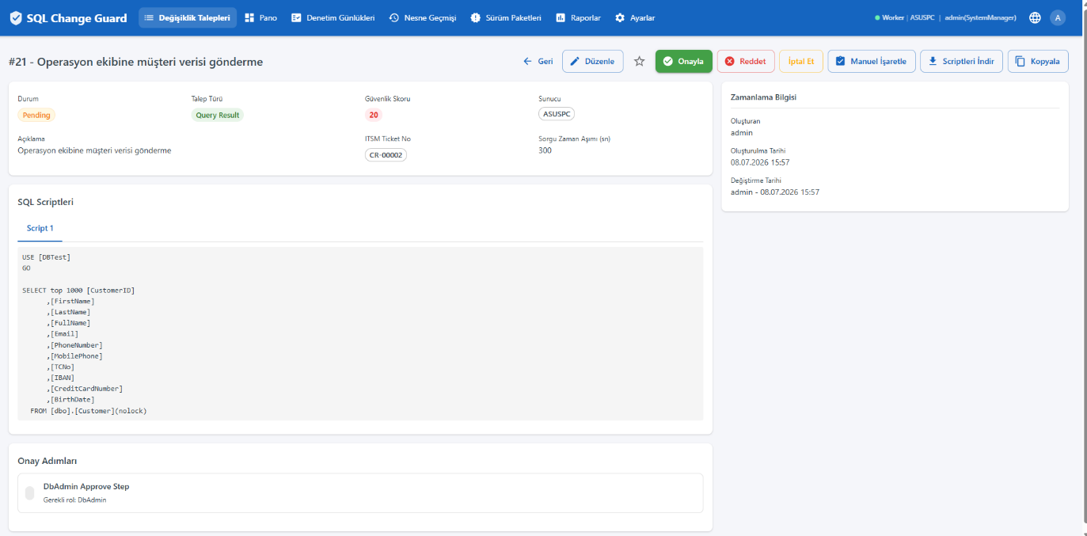
Sorgu Sonucu ve otomatik maskeleme - hassas kolonlar (TC, IBAN, Kart) maskelenir
COMPLY - Compliance and Audit
▪ Hash zinciri ile korunan, değiştirilemeyen audit kayıtları
▪ Onay, indirme ve çalıştırma geçmişi; denetim için kanıt paketleri
▪ 30 hazır rapor (DML/DDL/DCL denetimi, kritik obje erişimi, yetki hareketleri, QR maskeleme)
▪ KVKK, ISO 27001, COBIT ve ITIL gereksinimlerine uyum

Neden SQL Change Guard?
Değer | Ne Sağlar
Tek platform | Değişiklik, veri erişimi ve uyumluluk tek yerde
Üç veritabanı | SQL Server, PostgreSQL, Oracle aynı yönetişim modeli
Farklılaşma | Production veri erişimi ve maskeleme katmanı (migration araçlarının ötesinde)
On-premise | Kurum ağı dışına veri çıkmaz, internet gerekmez
Denetime hazır | Bankacılık ve kurumsal denetim kanıtları otomatik

Güvenlik yalnızca canlıya neyin çıktığıyla değil, canlıdan hangi verinin çıktığıyla da ilgilidir.
İletişim
▪ Web: www.sqlchangeguard.com
▪ E-posta: onur.egilmez@sqlchangeguard.com | info@sqlchangeguard.com
▪ Telefon: 0505 621 29 02
▪ LinkedIn: linkedin.com/company/sqlchangeguard

